Лексическая тема «Зоопарк»
Зоопарк – это такое место, где можно посмотреть на удивительных животных, приехавших издалека. В наших лесах такие звери не встречаются.
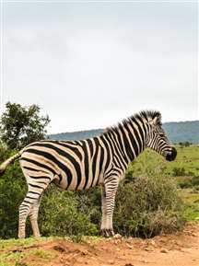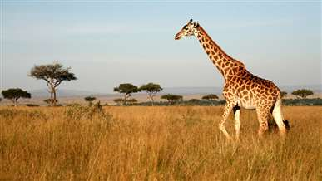

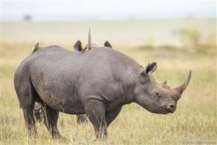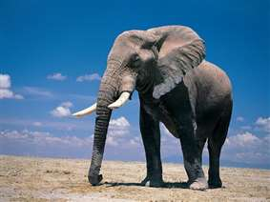

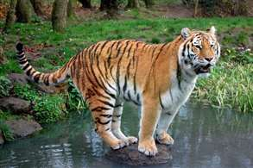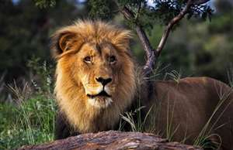
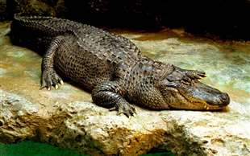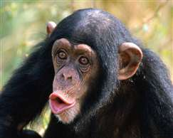
Рассмотрите вместе с ребёнком фотографии животных. Называйте их. Попросите малыша повторять за вами их названия.
Расскажите немного о каждом. Чем они особенны? Зебра выделяется среди прочих своими полосками по всему телу. У жирафа очень длинная шея, чтобы он мог поедать листьями с высоких деревьев. Слон знаменит своим длинным хоботом и большими ушами. Да и сам он великан. У носорога огромный рог на носу. А у льва пушистая грива. Тигр похож на котика, но на самом деле это очень большой и опасный зверь. С ним шутки плохи.

Занимательное чтение
«Что ни страница, то слон, то львица» В.В. Маяковский (отрывки)
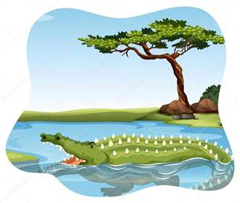

Крокодил. Гроза детей. Лучше не гневите.
Только он сидит в воде и пока не виден.
Вот верблюд, а на верблюде возят кладь и ездят люди.
Он живет среди пустынь, ест невкусные кусты.
Он в работе круглый год —он, верблюд, рабочий скот.
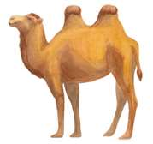

Кенгуру смешная очень. Руки вдвое короче.
Но за это у ней ноги вдвое длинней.
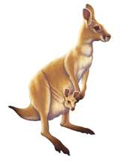
Жираф-длинношейка —ему никак
Для шеи не выбрать воротника.
Жирафке лучше: жирафу – мать
Есть жирафёнку за что обнимать. 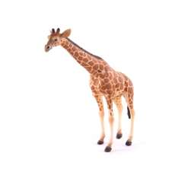

Обезьян смешнее нет.
Что сидеть как статуя?!
Человеческий портрет!
Даром что хвостатая!

Животные зоопарка глазами художника
Рассмотрите с ребёнком картины. Спросите: кто это?

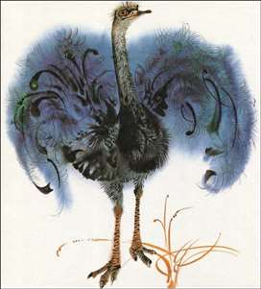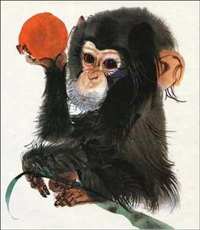
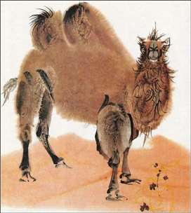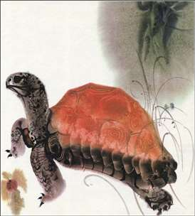
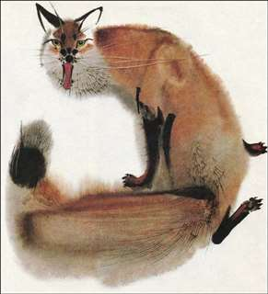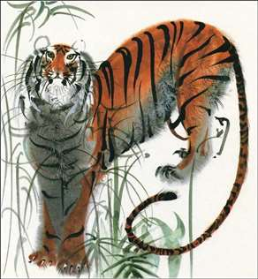

Загадки о животных
- Отгадай, кто он такой? Очень сильный и большой! У него предлинный нос и короткий тонкий хвост! (слон)
- Встал пятнистый Великан, как большой подъёмный кран! (жираф)
- По лужайке целый час бегает игриво полосатенький матрас с хвостиком и гривой. (зебра)
- Вот живой подъемный кран, обитатель жарких стран!
Со стволов многоэтажных рвёт и листья и банан! (жираф)
- Носит мама деток в сумке (полюбуйтесь на рисунке).
По зелёному ковру скачет мама …… (кенгуру)
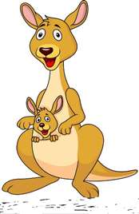
Рисование
Распечатайте ребёнку раскраску или от руки нарисуйте силуэт животного. Для рисования вам понадобится гуашь 1-2 цвета, кисточка, баночка с водой. Напомните ребёнку, как нужно набирать краску (на самый кончик) и покажите, как нужно раскрашивать (от края силуэтной картинки к её центру)

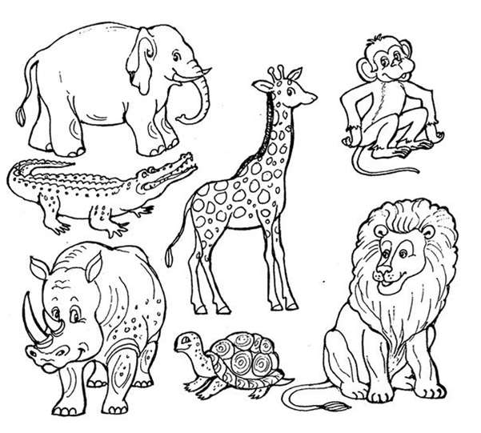

Напомните ребенку, что нужно сделать, чтобы набрать краску другого цвета (промыть кисточку в баночке с водой)

Развлечение: «Картонный зоопарк»
Распечатайте разрезные картинки. Вместе с ребенком раскрасьте их красками или карандашами. Наклейте ваши рисунки на картон. Аккуратно вырежьте по контуру и линиям разреза. Соберите фигурки животных.
